ГАПОУ ПО многопрофильный техникум «Мокшанский интернат»

Внеклассное мероприятие
«Семья. Семейные ценности и традиции».

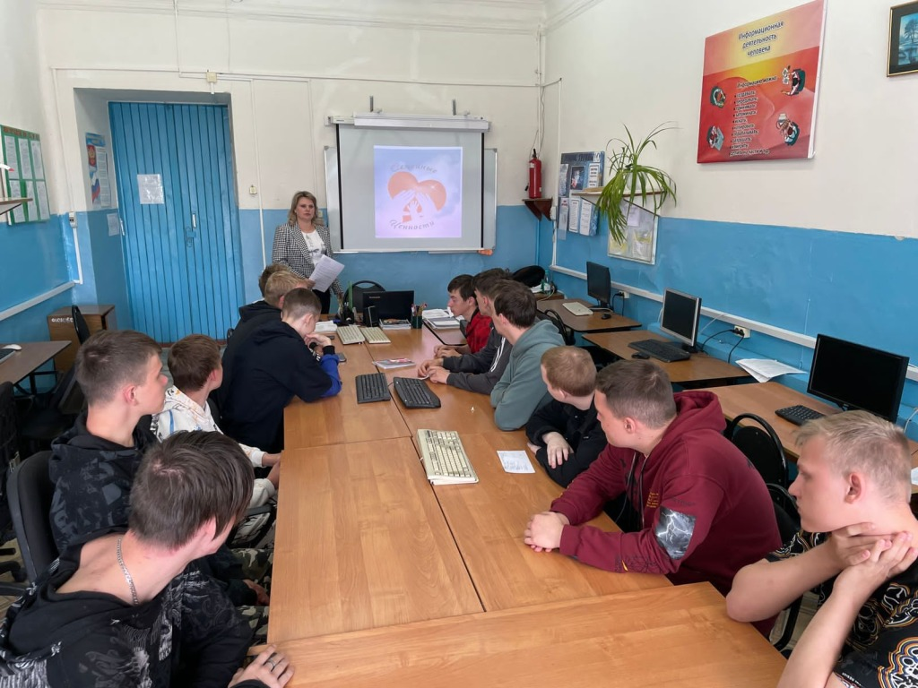

Подготовила и провела:
социальный педагог: Петровская О.В.

Мокшан, 2024
Внеклассное мероприятие
«Семья. Семейные ценности и традиции».
Цель мероприятия: формирование представлений о семье, ее значении в жизни человека.
Задачи:
1.Укреплять авторитет семьи, базовые семейные ценности.
2.Воспитывать уважение обучающихся к близким.
3.Ориентировать обучающихся на создание крепкой, дружной семьи.
4. Осуществлять духовно-нравственное воспитание.
Методы: словесный – беседа, сообщения обучающихся; творческий – чтение стихов, создание ромашки с пожеланиями; игровой – игра «составь из данных слов пословицу о семье», наглядный – демонстрация презентации.
Оборудование: мультимедийная установка, ромашки с пожеланиями, сообщения обучающихся, фотографии, рисунки обучающихся техникума-интерната.
Ход мероприятия:
I. Организационный момент:
Здравствуйте, дорогие ребята, уважаемые гости!
Сегодня у нас с вами мероприятие. Тему его вы узнаете, разгадав этот ребус «7 Я»:
Это слово каждый знает,
Ни на что не променяет!
К цифре «семь» добавлю «я» —
Что получится? (Семья)
II. Сообщение темы и вводная беседа:
- Правильно сегодня мы поговорим о семье, о ее значении в жизни каждого человека, о семейных ценностях, которые помогают семье устоять перед любыми жизненными трудностями, семейных традициях.
Слово «семья» понятно всем, как слова «мама», «хлеб», «родина». История его идет от слова «семя». Маленькое семя, посаженное с любовью, дает свои всходы. И для того, чтобы семя взошло, нужно жить в любви и согласии. И если вы так будете жить, у вас появятся замечательные и нежные плоды – это дети.
Существует такая заповедь – наказ: «Почитай мать и отца своего и будет тебе счастье, и будешь ты долго жить». И если все это исполнилось, значит, семя дало положительные всходы, которые разрастаются и получается настоящая семья.
III. Работа по теме мероприятия:
- Так что же такое СЕМЬЯ?
А) Семья – самое главное в жизни для каждого человека. Это близкие и родные люди, те, кого мы любим, с кого берем пример, о ком заботимся, кому желаем добра и счастья.
Можно сказать, что это группа людей, состоящая из родителей, детей, внуков и близких родственников, живущих вместе. Вы согласны? Кто хочет предложить свой вариант определения семья?
Благополучная семья - это группа родственников, дружная и сплоченная общими интересами.
В современной научной литературе семья определяется как «…малая социальная группа, основанная на любви, брачном союзе и родственных отношениях; объединенная общностью быта и ведением хозяйства, правовыми и нравственными отношениями, рождением и воспитанием детей».
ЧТО МОЖЕТ БЫТЬ СЕМЬИ ДОРОЖЕ?
Что может быть семьи дороже?
Теплом встречает отчий дом,
Здесь ждут тебя всегда с любовью,
И провожают в путь с добром!

Отец и мать, и дети дружно
Сидят за праздничным столом,
И вместе им совсем не скучно,
А интересно впятером.

Малыш для старших как любимец,
Родители - во всем мудрей,
Любимый папа - друг, кормилец,
А мама ближе всех, родней.

Любите! И цените счастье!
Оно рождается в семье,
Что может быть ее дороже
На этой сказочной земле.

Игра: «Составьте из данных слов пословицу о семье».
- Как вы их понимаете? (Ответы обучающихся)
- На что лад в семье, коли клад.
На что клад, коли в семье лад.
- Семья холодно – ней печка: как, собираются все к.
Семья – печка: как холодно, все к ней собираются.
- Семья на душа месте вместе – вся.
Семья вся вместе – душа на месте.

- Человека без семьи трудно считать вполне счастливым. Действительно, почему для человека так важна семья. (Ответы обучающихся)
Б) В семье мы приобретаем представление о жизни, о нравственности, о морали (Что хорошо? Что плохо? Что можно? Что нельзя?); приобретаем хозяйственные навыки; совершаем первые самостоятельные поступки и получаем их оценку; учимся сами оценивать поступки других и свои собственные. Семья очень важна для каждого человека, но не только, семья – это основа общества, но и нравственные ориентиры. Вы - дети , и наше будущее и будущее страны зависит от вас и поэтому так важно уже сейчас выбрать правильные ориентиры в жизни. Доброе отношение, любовь, чувство долга по отношению к пожилым родителям, традиции, семейные реликвии, святыни, общие взгляды, взаимоуважение, чувство взаимопомощи. Это и есть семейные ценности. Это что-то важное, дорогое, что объединяет семью, не даёт ей распасться. Что же может объединять семью?
- Я расскажу вам одну легенду.
В давние времена жила удивительная семья. Семья огромная, 100 человек, и в ней царил мир, любовь и согласие. Молва долетела об этом до самого верховного правителя. И он решил посетить эту семью. Когда правитель убедился, что это правда, то он спросил старца, главу семьи:
«Как вам удается жить, никогда не ссорясь, не обижая друг, друга?»
Тогда старец взял бумагу, написал на ней сто слов и отдал правителю. Тот быстро прочитал и удивился: на листе было сто раз написано одно и то же слово.
- Как вы думаете, какое это слово? (Ответы обучающихся) ("понимание").
Давайте с вами попробуем составить правила, которые ведут к взаимопониманию.

Правила жизни, выполнение которых ведет к взаимопониманию:
1. Ставь интересы других людей выше собственных.
2. Будь предан своей семье, избегай возможности предать ее.
3. Будь верен и надежен.
4. Уважая других людей, уважай себя.
5. Терпимо относись к чужим точкам зрения.
6. Воспринимай людей как равных себе.
7. Учись сопереживать другим, ставя себя на их место.
8. Умей прощать и не будь обидчив.
9. Живи в согласии с самим собой и другими людьми.
10. Проявляй чуткость.
11. Будь уверен в себе и достоин своего дома.
12. Будь свободен ото лжи и обмана.
13. Умей контролировать свои желания и поступки.
14. Упорно иди к цели, невзирая на препятствия.
15. Стремись все делать как можно лучше.
16. Делай первым шаг навстречу, если возникает ссора или конфликт.
- Этими правилами мы должны руководствоваться в жизни.
Послушаем притчу о счастливой семье, а затем составим список ценностей счастливой семьи.
В одном маленьком городе живут по соседству две семьи. Одни супруги постоянно ссорятся, виня друг друга во всех бедах и, выясняя, кто из них прав, а другие дружно живут ни ссор у них, ни скандалов. Дивится строптивая хозяйка счастью соседки. Завидует. Говорит мужу:
– Пойди, посмотри, как у них так получается, чтобы все гладко и тихо.
Пришел тот к соседскому дому, притаился под открытым окном. Наблюдает. Прислушивается. А хозяйка как порядок в доме наводит. Вазу дорогую от пыли вытирает. Вдруг позвонил телефон, женщина отвлеклась, а вазу поставила на краешек стола, да так, что вот-вот упадет.
Но тут ее мужу что-то понадобилось в комнате. Зацепил он вазу, та упала и разбилась. "Ох, что сейчас будет!", – думает сосед.
Подошла жена, вздохнула с сожалением, и говорит мужу:
– Прости, дорогой. Я виновата. Так неаккуратно вазу поставила.
– Что ты, милая? Это я виноват. Торопился и не заметил вазу. Ну да, ладно. Не было бы у нас большего несчастья.
…Больно защемило сердце у соседа. Пришел он домой расстроенный. Жена к нему:
– Ну что ты так долго? Посмотрел?
– Да!
– Ну и как там у них? – У них-то все виноваты. А вот у нас все правы.

- Как вы понимаете эту притчу? (Ответы обучающихся)
Счастливая семья прежде всего та, которая не ищет виноватых на стороне!!!
Крепка бывает та семья. Где нету места букве Я, где правит только слово МЫ, где есть совместные мечты.
- Давайте попробуем назвать качества счастливой семьи. (Ответы обучающихся)
• Сопереживание. (Способность чувствовать другого человека, ощущать себя на его месте.)
• Равенство. (Предполагает, что вы считаетесь с интересами друг друга.)
• Поддержка. (Вдвоем вы способны на многое.)
• Толерантность. (Умение принимать человека таким, какой он есть.)
• Компромисс. (Умение уступать друг другу.)
• Признание. (Уважение и благодарность.)
• Приспособляемость. (Умение адаптироваться, если того требуют обстоятельства.)
• Любовь. (Нежная забота друг о друге.)
• Верность. (Преданность друг другу.)
• Умение слушать. (Прислушиваться друг к другу.)
• Юмор. (Смех поддерживает физическое и психологическое здоровье.)
• Доверие. (Чувство безопасности и уверенности.)
• Нежность. (Чуткое отношение друг к другу.)
• Совместное времяпрепровождение. (Нужно всегда находить время для того, чтобы побыть вместе.)

ХОРОШАЯ СЕМЬЯ
Семья – это счастье, любовь и удача,
Семья – это летом поездки на дачу.
Семья – это праздник, семейные даты,
Подарки, покупки, приятные траты.

Рождение детей, первый шаг, первый лепет,
Мечты о хорошем, волнение и трепет.
Семья – это труд, друг о друге забота,
Семья – это много домашней работы.

Семья – это важно!
Семья – это сложно!
Но счастливо жить одному невозможно!
Всегда будьте вместе, любовь берегите,
Обиды и ссоры подальше гоните,

Хочу, чтоб про нас говорили друзья:
Какая хорошая Ваша семья!

В) Семьи все разные. Каждая семья отличается своим укладом, привычками, обычаями, атмосферой, традициями.
- А что означает слово традиция? (Ответы обучающихся)
Традиция - от латинского "передача". Это слово означает сложившиеся и передаваемые в течение длительного времени из поколения в поколение обычаи, порядки, правила поведения)
- Для чего нужны семейные традиции? (Ответы обучающихся) Чтобы семья была крепкой и дружной.
- А знаете ли вы, какой уклад был у семей в древние времена?
Сообщение обучающегося:
Давным-давно в стране, где мы живем, не было ни огромных городов с красивыми домами, ни больших сел. Были густые леса, в которых обитали дикие звери. По берегам рек стояли деревни. Там жили славяне, так тогда назывались наши предки. Каждая семья – отец, мать, дети – жила в своей избе отдельно от других семей.
Избу крестьянин обычно строил сам. Центральное место в избе занимала печь. Печь в крестьянской семье любили все. Она не только кормила всю семью. Она грела дом, там было тепло и уютно даже в самые лютые морозы. На печи спали дети и старики. Молодым и здоровым на печи лежать не разрешалось. О лентяях говорили: «Он на печи протирает кирпичи». Главный угол в крестьянской избе назывался «красный угол». Обеденный стол по православному обычаю всегда ставился в красном углу. За столом вся семья «трапезничала» - принимала пищу. Стол обычно накрывался скатертью. На столе всегда стояла солонка, и лежал каравай хлеба: соль и хлеб были символами благополучия и достатка семьи. Большая крестьянская семья за столом рассаживалась согласно обычаю. Почетное место во главе стола занимал оте. Справа от хозяина на лавке сидели сыновья. Левая лавка была для женской половины семейства. Хозяйка к столу присаживалась редко, да и то с краю лавки. Она хлопотала у печи, подавала на стол еду. Дочери ей помогали. Усевшись за стол, все ждали, когда хозяин скомандует: «С Богом, начали», и только после этого начинали есть. За столом нельзя было громко разговаривать, смеяться, стучать по столу, вертеться, спорить. Особенно почтенно крестьяне относились к хлебу. Хозяин отрезал от каравая и раздавал каждому его долю хлеба. Ломать хлеб было не принято. Если хлеб падал на пол, его поднимали, целовали, просили у него прощения. Соль тоже почитали. Ее подавали к столу в красивых плетеных или деревянных «солонцах». Гостеприимство было правилом русской жизни, обычаем, который русские люди соблюдают до сих пор. «Хлеб да соль», - так приветствуют хозяев люди, вошедшие в дом во время принятия пищи.
Семьи у крестьян были большие и дружные.
Многодетные родители с любовью и заботой относились к своим детям. Отец наставлял сыновей, а мать обучала дочерей. Отец обучал сына ездить верхом и управлять лошадью, пасти стадо, пахать, боронить, молотить. К 15-16 годам сын превращался в главного помощника отца, работающего наравне с ним.
Девочки учились делать тряпичных кукол, шить для них наряды, прясть, плести из кудели косы, украшения, шить головные уборы, готовить еду, воспитывать младших братьев и сестер. Постепенно к девочке приходило осознание того, что она - будущая хозяйка, которая может выполнять все женскую работу. Таким образом, в крестьянских семьях вырастали «добры молодцы» - отцовы помощники, да «красны девицы» - умелицы – рукодельницы, которые, взрослея, передавали мастерство своим детям и внукам.

Семейные традиции — это духовная атмосфера дома, которую составляют распорядок дня, обычаи, уклад жизни и привычки его обитателей. Так, одни семьи предпочитают рано подниматься, завтракать на скорую руку, уходить на работу и встречаться вечером без расспросов и разговоров. В других семьях приняты совместные трапезы, обсуждение планов, появляется повышенное внимание к проблемам друг друга.
- Я задам Вам задачу: попробуйте сосчитать, сколько в этой семье человек:
Послушай, вот моя семья
Дедуля, бабушка и брат.
У нас порядок в доме, лад
И чистота, а почему?
Две мамы есть у нас в дому,
Два папы, два сыночка
Сестра, невестка, дочка.
А самая младшая – я.
Какая же у нас семья?
(6 человек)
С помощью этой шуточной задачи мы коснулись с вами темы родственных отношений.
1. Издавна одной из традиций в русских семьях была традиция узнавать о своих предках, составлять свою родословную, генеалогическое дерево. Особенно это было распространено среди знати.
В переводе с греческого слово «генеалогия» означает «родословная». Значит, это наука, которая занимается поиском предков людей.
2. Ещё одной из традиций является присвоение отчества ребенку.
Сообщение обучающегося:
Русские отчества начали употребляться весьма рано; первое упоминание об этом относится к 945 году.
- А вы, ребята, знаете, что такое отчество?
Послушайте, что такое отчество из словаря Ожегова: Отчество - часть родового имени, которая присваивается ребёнку по имени отца.
Отчество в составе именной формулы выполняло тройную функцию: дополняло имя, отличая его обладателя (в дополнение к фамилии) от тёзки, проясняло родство в кругу семьи (отец — сын) и выражало почтение (форма вежливости).
Форма мужского отчества в современном русском языке с окончанием на
«-вич» восходит к отчествам древнерусских князей и знати Московской Руси; «подлые люди» не имели права пользоваться такими отчествами.
Отчества «подлых», то есть незнатных людей, в России первоначально образовывались так: «Иван сын Петров» или, в более позднем варианте, «Иван Петров»; «Фёдор сын Лукин» — «Фёдор Лукин».
3. Издревле на Руси существовала такая традиция: представители одной семьи занимались одним видом деятельности.
Так рождались династии гончаров, портных, пекарей, сапожников, военных, строителей, учителей.
4. Существует традиция – собирать и хранить семейные фотографии.
5. Или хранить и передавать семейную реликвию – какую-то ценную вещь из поколения в поколение.
История вещи – история человека, история семьи, история народа, история Отечества. Это – замечательная традиция многих семей.
6. Одна из замечательных традиций, сохранившаяся в наших русских семьях - заботиться о престарелых родителях
7. Весьма распространённая русская традиция – традиция застолья.
За общим столом собирались гости, пели, хозяева потчевали их каким – либо кушаньем.
Кулинарные традиции были на Руси не на последнем месте. Раньше в почёте были щи, каша, репа, редька, дичь, рыба. Из ягод – клюква, морошка, мочёная брусника. Из напитков – квас.
Всё течёт, всё изменяется – меняются вкусы людей, и другие блюда появляются на наших столах, становятся традиционными.
– Ребята, какие блюда стали традиционными за вашими семейными праздниками? (Ответы обучающихся)
8. Отмечать семейные праздники – тоже традиция.
9. Исполнение семейных обязанностей – это тоже традиция.
Семья и труд связаны исторически. Самочувствие человека, его здоровье, производительность труда впрямую зависят от качества семьи. В семье закладываются основы усердия и трудолюбия.
- Расскажите о традициях в ваших семьях. (Ответы обучающихся)
Презентация проекта «Традиции моей семьи».
Г) Беседа о празднике Семьи:
Международный день семей празднуется 15 мая. Этот праздник был учрежден Генеральной Ассамблеей ООН в 1993 году. Ежегодно 8 июля в нашей стране отмечается Всероссийский день семьи, любви и верности. Символично, что впервые он отмечался в 2008 году, который был объявлен годом семьи.
Он посвящен памяти святых Петра и Февронии Муромских. В православной традиции они считаются покровителями супружеской верности, любви и семейного счастья. Символом дня семьи считается ромашка.
Сообщение обучающегося:
В отличие от католического Дня Влюбленных - Дня Святого Валентина, православный День Петра и Февронии - день супружеской любви и семейного счастья. Отмечают его 8 июля (25 июня по старому стилю).
По преданию Петр, младший сын муромского князя, расправился со змеем-демоном, приходившего в человеческом обличье к снохе Петра блудить. Зарубив оборотня, сам Петр получил тяжелое кожное заболевание.
Феврония, дочь бортника, была девушкой мудрой, она общалась с животными и лечила травами. Когда Петр узнал о способностях девушки, то пообещал в случае исцеления на ней жениться. Однако слово своё не сдержал. Только со второго раза, после того как был вылечен вернувшийся недуг, князь женился на простолюдинке.
Много испытаний выпала на долю Петра и Февронии. Сила любви помогала им одолеть зависть, ненависть и коварство. Они жили долго и счастливо, и княжили в Муроме на радость своим подданным.
В старости супруги приняли монашеский постриг и молили Бога, чтобы им умереть в один день. Завещав положить их тела в одном гробу, они, и правда, скончались в один день и час 25 июня 1228 года. Сочтя погребение в одном гробе для монахов не по канонам, их тела положили раздельно. На следующий день они оказались вместе. А в 16 веке супругов причислили к лику православных святых.
День Петра и Февронии - это русский праздник влюблённых
Петр и Феврония обладали любовью, наполненной необыкновенным духовным содержанием. На такой любви держится мир. Именно этим святым молились наши предки, прося благословения на вступление в брак.
- Запомните, что 8 июля – День семьи, любви и верности.
V. Итог мероприятия.
Каждая семья - уникальное объединение людей разного возраста, основанное на кровнородственных отношениях. Я думаю, у каждого из вас есть желание жить в крепкой, дружной и благополучной семье, основанной на взаимопонимании и доверии детей и взрослых.
Я предлагаю сделать ромашку символом семьи.
Финальная песня. (Обучающиеся раздают под песню гостям ромашки с пожеланиями).

